  ΑΡΙΣΤΟΤΕΛΕΙΟ  ΠΑΝΕΠΙΣΤΗΜΙΟ  ΘΕΣΣΑΛΟΝΙΚΗΣ | 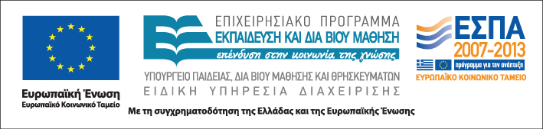

Δράση: Επιμόρφωση εκπαιδευτικών και μελών της εκπαιδευτικής κοινότητας
Υποδράση: Ενδοσχολική Επιμόρφωση, Επιστ.υπεύθυνη: Μαρία Λιακοπούλου



Μεθόδευση διδασκαλίας στο πολυπολιτισμικό σχολείο

15, 22, 29 Φεβρουαρίου & 5 Μαρτίου 2012

ΓΕΛ Σκύδρας

Τετάρτη 15 Φεβρουαρίου

13.30-15.30 Αξιολόγησης της επίδοσης του μαθητή

(με διάλειμμα) Ιωάννης Γκανάκας, Σχολικός Σύμβουλος Φιλολόγων

Τετάρτη 22 Φεβρουαρίου

13.30-15.30 Αξιολόγησης της επίδοσης του μαθητή

(με διάλειμμα) Ιωάννης Γκανάκας, Σχολικός Σύμβουλος Φιλολόγων

Τετάρτη 29 Φεβρουαρίου

13.30-17.30 Διαφοροποίηση της διδασκαλίας σε μικτές

(με διάλειμμα) τάξεις
Μαρία Ευσταθίου, Φιλόλογος

Δευτέρα 5 Μαρτίου

13.00-17.15 Σύγχρονες μέθοδοι διδασκαλίας και μάθησης.

(με διάλειμμα) Κριτική μελέτη και εφαρμογές

Αναστασία Δημητρίου, Αναπληρώτρια Καθηγήτρια

      - Αξιολόγηση του σεμιναρίου

Ιστοσελίδα: www.diapolis.auth.gr
Ηλεκτρονική διεύθυνση: diapolis-drasi4@lists.auth.gr

